「臺北市104年度國中組性別平等教育宣導月─
『資源共享 友善互動』性別平等教育歌詞創作及歌唱比賽」
經由校內初選，擇優七年級前三名代表本校參加臺北市校際比賽；經複賽評選委員會評選，七和同學獲錄取參加104年5月22日於龍山國中進行之決賽。在葉奕均老師指導及帶領下，終榮獲優等佳績，獲頒獎狀及禮劵700元。
參賽同學：七和蔡昕宜、游雅芮、黃旭鵬、何培中、洪渝婷、張沛衡
原歌名：倔強
原作詞、作曲、主唱：阿信
創作曲名：我
創作歌詞內容：
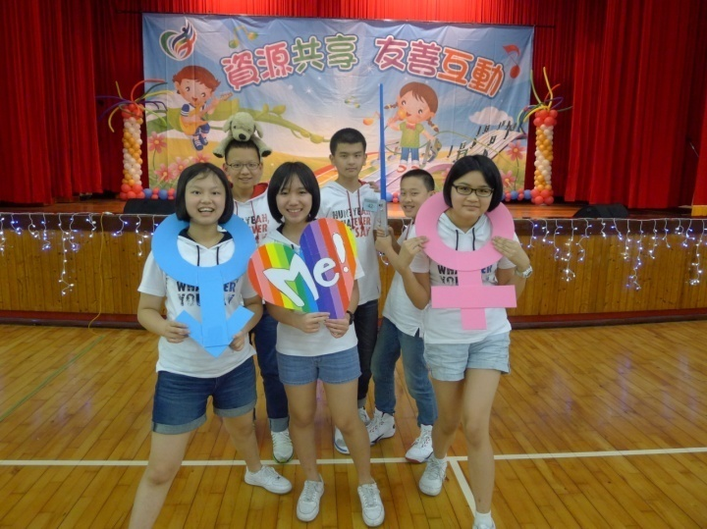
當 別人說我娘娘腔 那就任他們說吧
哭泣對我來說 就能化解悲傷
我 如果心中很堅強 如果雙手有力量
即使我是女孩 也能夠去飛翔
最大的夢想 就是去翱翔
打破性別刻板印象 踩著平等步伐

男孩有淚直須流下 女孩有夢不是奢想
誰說我不能不一樣 拋開印象平等出發
重新看見平等晚霞 我在這裡無畏的唱
這一次讓女孩剛強 就這一次 男孩也能害怕

對 世界可以不一樣 你可以跳出框架
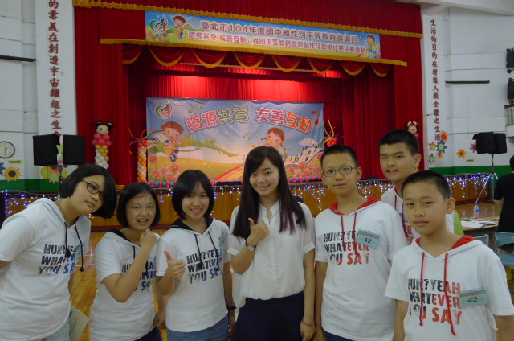
這個簡單希望 只是男女共享
來 和我們一起高唱 尊重不同的模樣
拋開男女之別 就是最新時尚
男孩不用壯 女孩不用優雅
只要尊重還有欣賞 不要分你我他

男孩有淚就流下吧 女孩有夢就實現它
誰說我不能不一樣 拋開印象平等出發
我能看見平等夢想 我們一起無畏的唱
這一次女孩有肩膀 就這一次 男孩溫柔的唱

(Rap)我喜歡芭比 我喜歡變形金剛
我討厭曬太陽 我超熱愛運動
我想當護士 我想要當醫生
你們投以異樣的眼光 那又會怎樣

男孩有淚就流下吧 女孩有夢就實現它
誰說我不能不一樣 拋開印象平等出發
新的觀念現在啟航 性別平等不是幻想
打破老舊刻板印象 自信勇敢實現我的願望

男女平等 現在就開唱 啦啦啦...
拋開印象 平等出發 啦啦啦...
不分男女 勇敢去追夢吧

